- 概述
该文档的主要作用是为了开发人员参考可以参考本文档，了解bf_dataapi后台程序的开发方式以及rest api的提供方式。
- 程序后台执行工作流
工作流如下所示：
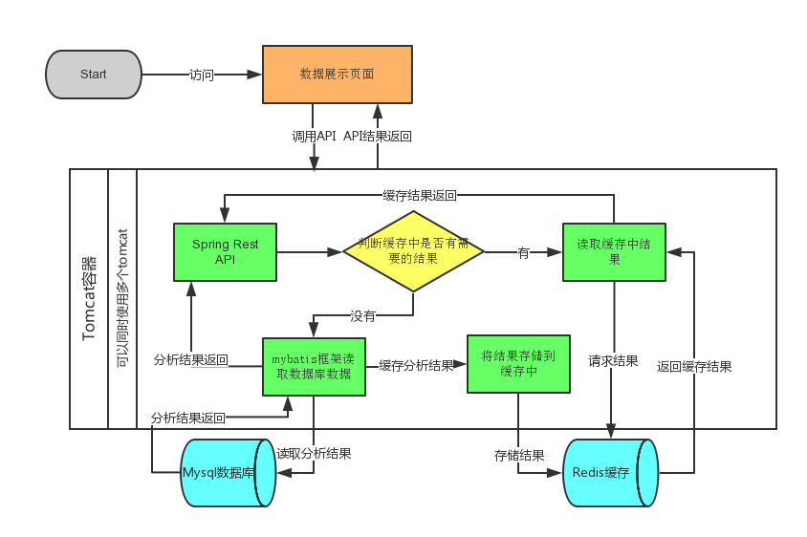
- 分析
- API概述
bf_dataapi系统单独的提供一个rest api来获取数据，我们通过不同的参数来决定不同类型的分析数据调用。Rest api可以返回一个json格式的数据。数据格式如下:
{
"code": 200,
"msg": "success",
"data": [
{
"$pv": 25,
"date": "2015-12-12"
},
{
"$pv": 23,
"date": "2015-12-11"
}
]
}
在返回json格式的数据中，其中code是返回值，msg是描述信息，data是具体的分析数据数组，其中只有当code的值为200的时候，data才会有数据。Code值可选如下：
Code值 | 含义
200 | 成功
204 | 没有数据
500 | 服务器异常

- 具体API描述
在这里我们先不介绍具体的api格式，到我们做bf_dataapi的时候我们再填充文档。

